UN CUESTIONARIO INFORMATIZADO SOBRE LOS CONOCIMIENTOS PREVIOS Y USO DE LAS NUEVAS TECNOLOGIAS EN ALUMNOS DE MAGISTERIO
Manuela Raposo Rivas, Mª Lina Iglesias Forneiro y Tomás Méndez Rodríguez
Tomado en http://tecnologiaedu.us.es/edutec/paginas/29.html
INTRODUCCIÓN
Como profesoras de Nuevas Tecnologías Aplicadas a la Educación y teniendo en cuenta las características específicas de esta materia, por cuanto que se apoya en el estudio y manejo técnico de diversos recursos tecnológicos, sentimos la necesidad de conocer la situación inicial de nuestro alumnado.
Con tal motivo ideamos un cuestionario que nos permitiera indagar, no sólo los conocimientos previos de los alumnos, sus actitudes y habilidades en relación con los principales contenidos del Programa, sino también su nivel de motivación y las posibilidades de acceso a los distintos medios en su vida cotidiana.
En el curso 1994/95 construimos un cuestionario que constaba de 64 items distribuidos en siete grandes apartados:
- Datos de identificación (4 items)
- Vía de acceso a la Escuela de Magisterio (1 item)
- Motivos para la elección de la carrera (1 item)
- Nivel de motivación (1 item)
- Expectativas de trabajo (2 items)
- Nivel de motivación para la asignatura (2 items)
- Nivel de conocimientos previos sobre nuevas tecnologías y habilidades en el manejo de los medios (53 items)
Durante varios años utilizamos este cuestionario en soporte papel introduciendo pequeñas modificaciónes en su contenido y estructura. Teniendo en cuenta el elevado número de alumnos con que contamos en nuestra materia, la labor de codificación y posterior análisis de los datos se convertía en un proceso lento y tedioso. Por ello, en el curso pasado, decidimos informatizar tanto el proceso de aplicación como de posterior codificación del cuestionario, convirtiéndolo en un programa informático ejecutable.
Con ello estábamos cumpliendo un doble objetivo: por una parte, agilizamos la obtención de los resultados y por otra, la actividad de responder al cuestionario suponía para nuestros alumnos una especie de rito de iniciación o bautismo de fuego que les introducía en la matería.
En esta comunicación describimos la aplicación informática creada, así como las posibilidades de utilización que nos ofrece y hacemos una valoración de nuestra experiencia durante el curso académico 98/99.

1. DESCRIPCION DEL INSTRUMENTO
El instrumento fue elaborado utilizando el lenguaje de programación Visual Basic (v.4.0), de manera tal que almacena los datos en fichero tipo ASCII, donde cada línea equivale al registro de un alumno. Con ello disponemos de una aplicación autónoma cuyos datos son totalmente integrables en otros programas de tratamiento de la información como tratamento de textos, base de datos o programas estadísticos.
Para su tratamiento informático los apartados del cuestionario inicial se reorganizaron en los siguientes epígrafes:
- Datos de identificación
- Experiencia previa en el uso de medios
- Conocimientos previos específicos
- Actitud ante los medios
- Nivel de acceso a los medios
- Nivel de motivación para la asignatura
Estos seis apartados se distribuyen en once pantallas de contenido y una de presentación. Todas ellas poseen una estructura similar que permite al alumno seleccionar sus opciones de respuesta utilizando únicamente el ratón y, sólo en el caso de algunos items abiertos, responderá a las cuestiones planteadas utilizando el teclado.
Descripción de los distintos apartados del cuestionario y relación con las pantallas
- Datos de identificación (pantallas 2 y 3)
Después de la pantalla de presentación del programa se recogen, en la segunda y tercera pantalla, los datos de identificación. Se incluye aquí un campo para la fotografía, los datos personales del alumno, domicilio familiar y domicilio durante el curso (pantalla 2ª). A continuación aparecen otros datos de interés como especialidad del alumno, sexo, lugar de nacimiento, vía de acceso a la Universidad, razón de la elección y motivación para la carrera (pantalla 3ª).
En esta primera parte, el nombre y apellido de los alumnos y la especialidad que cursan son informaciones clave, sin cuya respuesta no es posible acceder a la pantalla siguiente. En los otros items existe la posibilidad de "no respuesta" si el alumno lo desea.
- Experiencia previa en el uso de medios (pantallas 4 y 5)
El segundo apartado comprende nuevamente dos pantallas con cinco items en los que se recoge información sobre: medios que ha visto utilizar en el ámbito docente, medios que ha utilizado en alguna ocasión, cursos realizados, nivel de conocimiento y habilidad en el manejo de los medios y nivel de conocimiento sobre el "manejo didáctico" de los distintos medios.

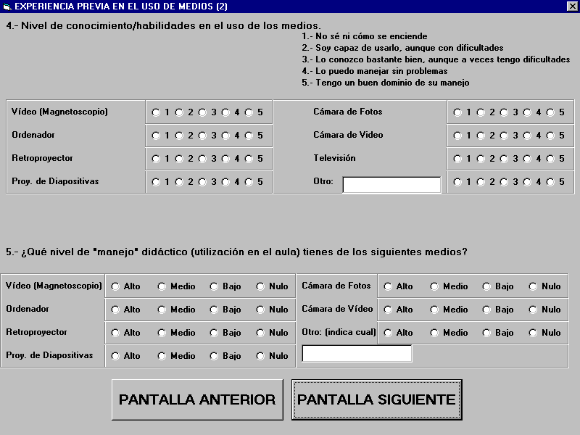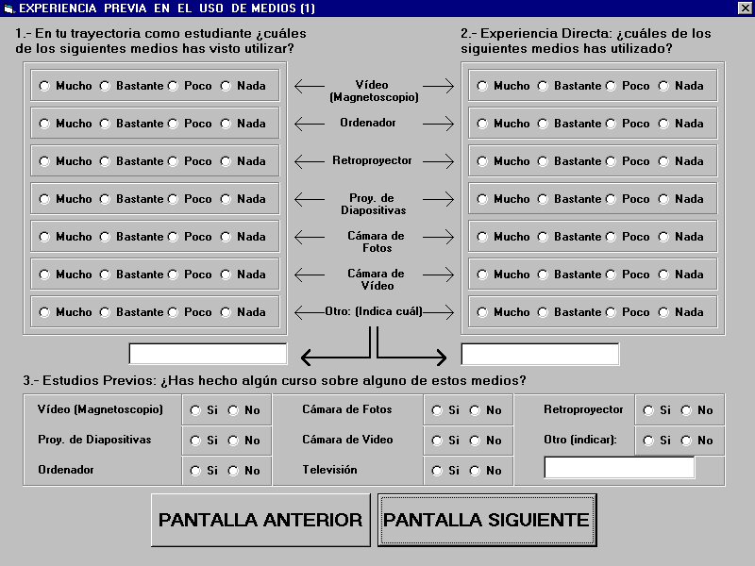
Como podemos ver los items 1, 2, 4 y 5 incluyen escalas con distintos grados de valoración. En el caso del item 3 se utiliza una respuesta dicotómica afirmativa o negativa.
- Conocimientos previos específicos (pantallas 6, 7, 8, 9 y 10)
El tercer apartado del cuestionario comprende cinco pantallas en las que se plantean 22 items. En ellos se recaba información sobre los conocimientos específicos previos para cada uno de los medios que se abordarán en la asignatura: retroproyector, proyector de diapositivas, vídeo y ordenador.
La información sobre cada medio se recoge en una pantalla (pantallas 6, 7, 8 y 9). Su contenido y estructura es similar en todas ellas:
- Para qué utilizarías el medio "x" en el aula
- Crees que se podría utilizar más de lo que se utiliza
- Crees que su uso requiere una preparación previa de la clase
- Aspectos a tener en cuenta para su uso
En cada item se plantean varias opciones de respuesta en las que se incluyen escalas de valoración (mucho, bastante, poco, nada, no sé) o respuestas dicotómicas (si/no).
En la última de estas cinco pantallas (pantalla 10) presentamos una serie de vocablos específicos relacionados con la materia y pedimos a los alumnos que valoren su nivel de conocimiento sobre los conceptos que representan. Las opciones de respuesta se plantean en una escala numérica ascendente cuyo significado es el siguiente:
1: No tengo idea de qué se trata
2: Tengo una ligera idea de a qué se refiere o con qué se relaciona
3: Tengo un conocimiento / comprensión parcial del término
4: Tengo un buen conocimiento / comprensión
5: Soy capaz de explicárselo a otra persona
- Actitud ante los medios (pantalla 11)
La undécima pantalla coincide con el cuarto apartado sobre actitud ante los medios. Como podemos ver a continuación, se plantean cuatro items en los que se recoge información sobre: la importancia de los medios en educación, la necesidad de formación específica para su utilización en el aula, valoración de la importancia que conceden a los distintos medios y elección del medio que consideran más útil.
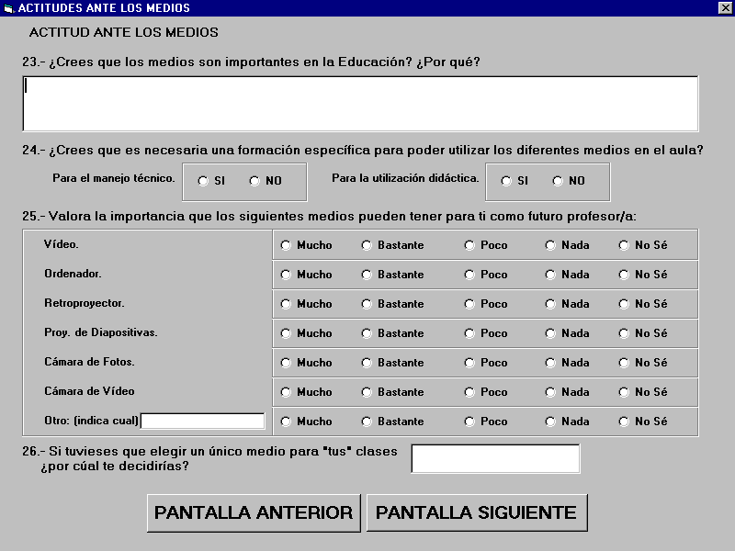
- Nivel de acceso a los medios (pantalla 12)
Con este enunciado se recoge información sobre el nivel de accesibilidad que los alumnos tienen a los distintos medios fuera de la Escuela de Magisterio. De este modo, conocemos la facilidad que tienen para utilizar los distintos medios objeto de estudio o realizar actividades prácticas fuera del aula.
- Nivel de motivación para la asignatura (pantalla 12)
En este último apartado se plantean tres items con los que se pretende averiguar el nivel de motivación que posee el alumno para la asignatura y las razones para ello, así como los contenidos que le gustaría abordar en la misma.
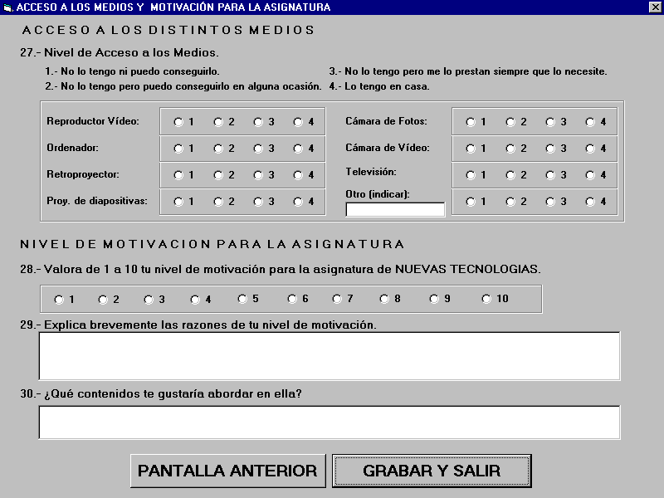

- CONCLUSIONES
Utilidad del instrumento
Tal como ha sido diseñado, este cuestionario en versión informática permite disponer rápidamente de información acerca del nivel de conocimientos previos, actitudes y habilidades de nuestros alumnos sobre distintos aspectos importantes de la materia. De hecho, la primera sesión de prácticas consiste en responder al cuestionario, pudiendo contar desde el primer día con los resultados del mismo. Esto nos permite:
- Establecer variaciones en el programa de la materia en función de los intereses manifestados por los alumnos
- Disponer de una base de datos de los alumnos.
De esta base de datos podremos extraer listados generales o por especialidad a partir de los datos de identificación. Pero también podremos obtener informes específicos con relación a los conocimientos previos, manejo o acceso a los distintos medios. Esto nos permitirá establecer grupos de prácticas en función del nivel de conocimientos o realizar grupos mixtos en los que los alumnos que poseen mayor nivel de conocimientos en el uso de un determinado medio puedan actuar como "tutores" de sus compañeros.
- Poder realizar una evaluación formativa de los alumnos puesto que podemos contrastar la información sobre su situación inicial con su evolución a lo largo del curso.

Valoración de la puesta en práctica durante el presente curso
Después de nuestra experiencia durante este curso académico con la puesta en práctica del cuestionario informatizado podemos subrayar los siguientes aspectos:
- Para muchos alumnos esta práctica constituye su primer contacto con el ordenador y, aunque las habilidades que se requieren para responder al cuestionario se basan fundamentalmente en el manejo del ratón, no debemos olvidar que ésta es una de las habilidades de más difícil adquisición para aquellos que se inician en el manejo de este medio. Este hecho entorpece y relentiza el proceso, por lo que es conveniente contar con alguna ayuda en el aula de informática en esta primera sesión. Sin embargo, que duda cabe, que esta actividad constituye una interesante práctica con el uso del ordenador.
- El hecho de contar con pocos ordenadores en el aula hace que cada ordenador deba ser ocupado por dos alumnos, lo que provoca que el proceso de cumplimentación del cuestionario sea más largo. Además, dicho proceso se realiza de forma escalonada a través de los distintos grupos de prácticas.
- Aunque hay un ahorro de papel importante, debemos tener en cuenta que la lectura en pantalla resulta más dificultosa e incómoda que sobre el papel, por lo que el tiempo requerido para responder al cuestionario es mayor.
- El actual diseño del programa exige su completa realización en una única sesión, por lo que no es posible cancelar la aplicación guardando los datos de una sesión para otra, lo que puede presentar ciertos problemas.
Por último, señalar que la aplicación está en fase de elaboración y experimentación ya que pensamos, por ejemplo, añadirle la posibilidad de realizar los análisis estadísticos básicos desde el propio programa sin necesidad de acudir a otra aplicación.

OooooOooooo

UN CUESTIONARIO INFORMATIZADO SOBRE LOS CONOCIMIENTOS PREVIOS Y USO DE LAS NUEVAS TECNOLOGIAS EN ALUMNOS DE MAGISTERIO

DATOS DEL AUTOR/ES:
Manuela Raposo Rivas (Escuela de Magisterio de Ourense. Universidad de Vigo - mraposo@uvigo.es), Mª Lina Iglesias Forneiro (Escuela de Magisterio de Lugo.Universidad de Santiago - linamigf@lugo.usc.es) y Tomás Méndez Rodríguez (E.T.S de Informática. Universidad de Vigo - tomas@giosl.com).

RESUMEN:
En esta comunicación describimos la versión informatizada de un cuestionario creado para indagar sobre los conocimientos previos, actitudes y habilidades de los alumnos de Nuevas Tecnologías Aplicadas a la Educación. Esta aplicación cumple un doble objetivo, por un lado, agiliza la obtención de los resultados y por otra, la actividad de responder al cuestionario supone para nuestros alumnos una especie de rito de iniciación o bautismo de fuego que les introduce en la materia, puesto que para muchos de ellos es su primer contacto con el ordenador.
La comunicación se estructura en tres grandes apartados: introducción, en la que se plantea los antecedentes del cuestionario realizado; descripción del instrumento y conclusiones, en las que se hace una valoración de las posibilidades del programa y de nuestra experiencia con su puesta en práctica durante el curso académico 98/99.

ABSTRACT:
In this communication we describe the computerized version of a questionnaire created to research on the previous knowledge, attitudes and abilities from the students of New Applied Technologies to the Education. This application completes an objective double, on one hand, it speeds up the obtaining of the results and for other, the activity of responding to the questionnaire supposes for our students kind of an initiation rite or fire baptism that it introduces them in the subject, because for many of them this is their first contact with the computer.
The communication is structured in three sections: introduction, in which thinks about the antecedents of the computerized questionnaire; description of the instrument and conclusions, in those that we make an appraisal about program's posibilities and about our experience with their setting in practice during the academic course 98/99.










